FIRMA SC.LABORATOR ELIA SRL.

Societatea comercial Laborator Elia, functioneaza in baza Legii nr. 31/1990, din naul 1990 cu un capital social subscris si varsat de 200 RON.
Actionarii societatii sunt D-nii Nadastean Elena, Somogyi Evia si Cumoanasoiu Cornelia.
Obiectivul de activitate a sociuetatii este 1584- fabricarea produselor din cacao, a ciocolatei si a produselor zaharoase.
Fondurile societatii sunt gospodarite riguros si pe cat posibil se evita imobilizarea atat a resurselor cat si a utilitatiilor.
Contabilitatea acestei societati s-a condus, pana in momentul actual, conform normelor legale in vigoare si la zi, respectiv toate operatiunile economico- financiare privind exercitiile expirate, au fost consemnate in documente legale si contabilizate correct.
S-au respectat normele metodologice privind intocmirea Bilantului contabil, respictiv:
- Posturile inscrise in bilant corespund cu datele inscrise in contabilitate, puse de acord cu situatia reala a elementelor patrimoniale;
- Sumele pentru acticvitatea de prestari servicii au fost utilizate potrivit reglementariilor legale;
- Obligatiile fata de bugetul statului au fost correct stabilite.

BILANT FINANCIAR

anul 2005-

Active Imobilizate  Imobilizari necorporale 0  Imobilizari corporale 13.562  Imobilizari financiare 0 | Capital propriu 2.834  Datorii pe Tl 0  Capital permanent 2.834
Active circulante  Stocuri 9.532  Creante 4.485  Imprumuturi pe Ts 176  Disponibilitati banesti 0 | Datorii pe Ts 24.921  Total datorii 24.921
TOTAL 27.755 | TOTAL 27.755

-

-anul 2006-

Active Imobilizate  Imobilizari necorporale 0  Imobilizari corporale 14.081  Imobilizari financiare 0 | Capital propriu -62.030  Datorii pe Tl 0  Capital permanent -62.030
Active circulante  Stocuri 5.384  Creante 9.688  Imprumuturi pe Ts 0  Disponibilitati banesti 4.584 | Datorii pe Ts 95.767  Total datorii 95.767
TOTAL 33.737 | TOTAL 33.737

ANALIZA INDICATORIILOR

- Analiza echilibrului finanaciar
- Analiza gestiunii resurselor financiare

1. ANALIZA ECHILIBRULUI FINANCIAR

Obiectivul principal al managerului financiar al firmei consta in mmaximizarea averii actionarilor. Aceasta maximizare a valorii de piata a firmei se poate face doar in conditiile unei activitati profitabile, asta insemnand mentinerea echilibrului financiar al firmei.
Echilibru financiar in forma sac ea mai simpla este definit ca diferenta intre veniturile inregistrate de firma, respective cheltuielie acesteia.
Intr-o determinare financiara, echilibrul financiar reprezinta egalitatea dintre resursele financiare alea firmei si mijoacele economice necesare desfasurarii activitatii de exploatare si comercializare pe Ts, respective pe Tl.
In analiza echilibrului financiar pe termene voi urmarii:
- Analiza corespondentei dintre resursele stabile – utlilizarile stabile;
- Analiza corespondentei dintre resursele temporale – utilizarile temporale;
- Analiza corespondentei globale dintre resurse – utilizari.

  - Analiza corespondentei dintre resursele stabile – utilizarile stabile

- Indicatorul relevant in analiza echilibrului fina dintre resursele stabile si utilizarile stabile este FR (fondul de rulment);
- Relatia de calcul: FR = Aimob – Cprm;
- FR reprezinta excedentul de resurse financiare care se degaja in urma acoperirii A permanente din resursele permanente si care poate fii folosit la finantarea A curente.

anul 2005 anul 2006
FR = 2.834 – 13.562 => - 10.728 FR = (- 62.030) – 14.081 => - 47.949

1.2. Analiza corespondentei dintre resursele temporale – utilizarile temporale.

- Indicatorul relevant in analiza echilibrului fina dintre resursele temporale si utilizarile temporale este FR (fondul de rulment);
- Relatia de calcul: FR = Acirc – Dat pe Ts;
- FR reprezinta excedentul de Acirculante fata de Dat pe Ts.
anul 2005 anul 2006
FR = 14.193 – 24.921 = -10.728 FR = 19.656 – 95.767 = - 76.111

Analiza statica:
In anul 2005 Se observa un deficit de FR, deoarece avem un FR negativ, ceea ce inseaman ca Acirc nu sunt acoperite decat partial din Dat pe Ts, iar diferenta va trebuii acoperita din resurse permanente, mai exact din resurse externe in cazul acestei firme.
In anul 2006 Si in acest an firma irefistreaza un FR negativ, putem spune ca firma se afla intr-o situatie nefavorabila, avand in vedere proprotia Cr in Acirc,care este foarte mare in comparative cu St si Db, ceea ce inseamna ca firma va trebuii sa-si incaseze cat mai repede banii de la clienti, deoarece acesti bani sunt stocati sin u se poate folosii de iei.
Analiza in dinamica:
Se observa o scadere accelerate a FR din anul de baza fata de anul de current, desi nici in anul 2005 situatia destul de favoreabila, in anul current aceasta s-a inrautatit. Cauzele scaderii accelerate a FR sunt determinate de proasta gestionare a Acir, mai exact a St si a practicarii unei politici de creditare fata de clianti foarte flexibila. Dupa cum se observa in anul 2006 firma inregistreaza Cr duble fata de anul 2005, asta insemnand, pentru firma, bani stocati la clienti, ceea ce generaza imposibilitatea paltii Dat pe Ts si tot o data deteriorarea relatiilor cu Frz. Aceasta situatie afecteaza si activitatea de aprovizionare cu materii prime, marfuri, ceea ce se poate observa si din bilantul financiar avand in vedere proportia in care au scazut St.
Solutii:
In primul rand firma ar trebuii sa isi incaseze creantele de la client, incasandu-si creantele implicit ii va creste Db, din care o parte le va folosii pentru a-si plati Dat pe Ts fata de Fr si automat isi va relua relatiile cu acestia, iar cu cealalta parte din Db sa o investeasca in St, pe care sa le vanda si in urma vanzarii lor sa ii creasca veniturile, iar procesul sa contimue.
In viitor firma ar trebuii sa practice o politica de creditare fata de client mai infexibila, asta insemnand termenele scadente mai mici.
Sa duca o buna negociere cu Fr privind termenele de plata, sa obtina termene de plata pe o perioada mai mare de timp.

1.3.Analiza corespondentei globale dintre resurse – utilizari
- Indicatorul relevant in analiza echilibrului fina global este N FR (necesarul fondul de rulment);
- Relatia de calcul: NFR = (St - Cr) – Dat expl pe Ts
- NFR reprezinta excedentul de nevoi ciclice de finantare ramase dupa acoperirea Acirc pe seama Dat de exploatare pe TS.

anul 2005 anul 2006
NFR = 14.017 – 1.745,17 = 12.271,83 NFR = 15.072 – 4.708,33 = 10.363,67

Analiza statica:
In anul 2005 firma inregistreaza un excedent de nevoi ciclice de 12.271,83. Asta insemnand ca firma detine un surplus de utilizari curente, surpus de nevoi temporale in raport cu resursele temporale. Putem spune ca firma se confrunta cu o situatie nefavorabila pe Ts, deoarece aceaste nevoi ciclice sunt determinate de o crestere a Cr si a vitezei de rotatie a St, conform bilantului financiar.
In anul 2006 se observa o usoara scadere a NFR in acest an. Acest fapt se datoreaza scaderii Dat de expl pe Ts. Desi situatia firmei s-a inbunatatit in acest an, aceasta nu se afla intr-o situatie tocmai favorabila.

Analiza in dinamica:
Analizand in dinamica se observa o usoara scadere a NFR in anul current fata de anul de baza. Acesata scadera este datorata faptului ca in anul current Dat de expl pe Ts s-au mai diminuat, dar nu sufficient. Putem spune ca situatia firmnei s-a mai imbunatati in anul 2006 fata de anul 2005, dar aceasta se afla in continuare intr-o situatie nefavorabila.
Solutii:
Volumul NFR refecta calitatea deciziilor operationale privind valoarea St, valoarea creantelor clientilor si valoare datoriilor fata de Fr. Cum se poate observa din analiza indicatoriilor, firma se dovedeste a avea probleme mari cu estionarea St care depeind de costurile de productie si in acest caz ar trebui sa imbunatateasca poitica de gestionare a St si tot o data sa implementeze o buna strategie de promovare si vanzare a produselor.
Luand in considerare Cr fata de client, aici firma ar trebuii sa schimbe politica termenelor de plata a clientilor, ceea ce presupune termene scadente mai scurte.
Privind din punctul de vedere al Dat pe Ts, aici firma ar trebui sa duca o buna negociere cu Fr privind termenele de plata a Dat.
In concluzie firma ar trebuii sa isi schimbe in totalitate politica de gestionare a resurselor curente in comparatie cu utilizarile curente pentru a avea un echilibru financiar pe Ts.

NFR determinat pe baza bilantului financiar reflecta necesarul net de Cap. In situatia cestei firme avem un NFR mai mare decat FR net ceea ce determina firma sa recurga la credite de trezorerie.
Trezoreria neta reprezinta imaginea Db si a plasamentelor pe Ts aparute din evolutia curenta a incasarilor si platilor, respective din excedentul Cprm fata de nevoile de Acirc neacoperite din resursele pe Ts.
- Relatia de calcul: Trez _{net} = FR – NFR ;
- Obiectivul principatl al Trez_{net} este de a asigura un sold 0 al acesteia care sa nu antreneze costurile financiare, nici costurile de oportunitate.

anul 2005 anul 2006
Trez _{net} = -10.728 – 12.271,83 = 1.543,83 Trez_{net} = -47.949 – 10.363,67 => -37.585.33

Analiza statica:
In anul 2005 firma inregistreaza o Trez_{net} pozitiva, ceea ce inseamna ca firma degaja un excedent de lichiditate care permite fie detinerea de Db,fie efectuarea de plasamente pe piata monetara sau de capital. Putem spune ca firma se afla intr-o situatie favorabila, desi scolup acesteia nu este de a detine o Trez _{net} pozitiva, ci antrenarea resurselor in acticvitati eficiente.
In acest caz firma sigura realizarea echilibrului financiar global pe TS, iar pe T_{L} utilizarea insuficienta a resurselor stabile poate avea consecinte negative asupra recompensarii Cpr si rambursarii imprumuturilor contractate de pe piata.
In anul 2006 in acest an firma inregistreaza un dezechilibru financiar caracterizat prin apelarea la credite de trezorerie, pentru a face fata totalitatea nevoilor financiare. Perpetuarea acestei stari a dus la o crestere a dependentei firmei de resursele externe in acest an, generate de cresterea expunerii la risc prin practicarea unei politici flexibile privind termenele de plata fata de client, ceea ce a dus la slabirea autonomiei financiare.
Solutii:
Principalele masuri pentru imbunatatirea nivelului trezoreriei sunt:
- Diminuarea juditioasa a valorii de productie pe baza cunoasterii cererii pietei;
- Accelerarea livrarii marfurilor si a incasarii facturilor pe baza cunoasterii cererii pietei;
- Reducerea creditului commercial acordat clientilor;
- Urmarirea riguroasa a incasarii clientilor la termenele convenite si a platii obligatorii fata de terti.

1.4. Rata de finantare stabila
Rata de finantare stabila reprezinta ponderea Aimob in Cprm, capacitatea firmai de a finanta Aimob din resurse permanente.
- Relatia de calcul: Cprm / Aimob * 100

anul 2005 anul 2006
Rfs = 2.834/13562*100 = >20,89% Rfs = -62.030/14.081*100 = > -440.05%

Analiza statica:
In anul 2005 in acest an firma detine o Rsf pozitiva de 20,89%, ceea ce reflecta o situatie destul de nefavorabila deoarece Aimob ar trebui sa fie acoperit in proportie de 50% di resursele permanente, ceeac e in cazul acestei firme nu seste deloc asa. Putem spune ca firma in acest an se confrunta cu mici problem de stabilitate fina ciara.
In anul 2006 in acest an situatia firmei din punct de vedere al stabilitatii financicare se inrautateste. Cu o Rfs de -440,05%, purem spune ca firma se afla in pragul falimentului, deoarece aceasta a ajuns sa se finanteze din resurse externe, avand in vedere resursele permanente care sunt negative.
Solutii :
Principalele modalitati de inbunatatire a Rfs a firmei si tot o data redobandirea autonomiei sunt:
- Un aport major din partea sociatiilor la Cap;
- Ar pute opta pentru o emisiune de obilgatiuni, adr avand in vedere situatia in care se afla nu cred ca este cea mai buna solutie;
- Vanzarea din imobilizari corporale.

1.5. Rata de finantare ciclica
Rata de finantare ciclica reprezinta ponderea St si a Cr in Dat de expl pe Ts, proportia in care resursele curente reusesc sa finateze utilizarile curente.
- Relatia de calcul: Dat de expl pe Ts/ St + Cr*100.

anul 2005 anul 2006
Rfc = 109,17/14.017*100 = > 0,77% Rfc = 4.708,33/15.072*100= >0,31%

Analiza statica:
In anul 2005 firma inregistreaza o Rfc de 0.77% . Putem spune ca firma se afla intr-o situatie nu tocmai favorabila avand in vedere ponderea mare a Cr, desi resursele curente reuses sa finanteze St de unde firma ar pute sa sa inregistreze venituri in urma vinderii lor. Se observa o situatie stabila pe Ts, dar daca firma nu reuseste sa inregistreze venituri intr-un timp cat mai scurt prin viderea St si incasarea Cr de la clienti situatia s-ar putea irautatii.
In anul 2006 se observa o usoara scadere a Rfc, aceasta fiind de 0,31%. Aceasta scadere este rezultata in urma continuarii cresterii Cr fata de client,respective diminuarii St, pentru ca firma in acest an firma a inregistrat cateva vanzari si implicit incasari. Dar scaderea Rfc este datorata si faptultuui ca in acest an au crescut si Dat de expl pe Ts, datoririta Cr foarte mari fata de client, firma nu dispune de suficiente Db pentru a-si acoperii Dat de epxl pe Ts.
Analiza in dinamica:
Dupa cum am mentionat mai sus se observa o scadere a Rfc ceea ce nu poate decat sa duca la o inrautatire a situatiei firmei.
Solutii:
Dupa cum s-a observant inca de la primele analizari realizate, firma se confrunta cu o problema de organizare, gestiune a resurselor financiare, probleme cazul incasarii Cr. Datorita imposibilitatii incasarii Cr, firma a asimilat Dat de expl pe Ts. In acest caz sunt valabile solutiile gasite pana acum, pe care le-am ami mentionat.

1.6. Rata de finantare globala
Rata de finantare globala reprezinta proportia in care FR acopera NFR. Excedentul de resurse financiare in urma acoperirii Apermanente din resurse permanente, acopera excedentul de nevoi ciclice de finantare ramase dupa acoperirea Acuente pe seama resurselor curente, ce vor trebuii acoperite din resurse permanente.
- Relatia de calcul: Rfg = FR/ NFR *100

anul 2005 anul 2006
Rfg = -10.728/12.271,83 => -87% Rrg = -47.949/10.363,67 => -462,69%

Analiza statica:
In anul 2005 se observa o Rfg negative , ceea ce inseamna ca firma nu este autonoma, se fianteaza din resurse externe, imprumutate. Este o situatie nefavorabila pentru firma.
In anul 2006 situatia firmei in acest an s-a inrautatit, avand in vedere ca Rfg a scazut intr-run mod accelerat, datorita faptului ca firma inregistreaza un FR negativ. Ceea ce inseamna ca firma inregistreaza un deficit de resurse financiare in urma acoperirii Acirc din resurse permanente, deoarece aceasta a ajuns sa se finanteze din resurse externe, deoarece a inregistrat Dat foarte mari pe Ts intru-cat i-au iesit de sub control, din cauza gestionarii neinspirate a St, respective practicarea unor termene de plata fata de Fr mai mici decat termenele de incasare a Cr de la clienti.
Solutii:
Si in acest caz se pot opta pentru solutiile mentionate mai sus, deoarece problemele firmei sun bine cunoscute in urma analizelor effectuate.

2.ANALIZA GESTIUNII RESURSELOR FINANCIARE

Gestiunea resurselor financiare, umane, material la nivelul unui agent economic trebuie sa asigure indeplinirea a:
- Realizarea la termen si integrala a obiectelor de activitate;
- Realizarea de produse de calitate si competitive pe piata;
- Valorificarea superioara si fructificarea ridicata a potentialului resurselor angrenate in activitate.
Exprimarea sintetica a modului de gestionare a resurselor se realizeaza prin viteza de rotatie si durata in zile necesara percurgerii tuturor fazelor ciclului de exploatare si comercializare.

2.1.Rata de gestiune a A_{TOTALE}
Acest indicator reflecta randamentul utilizarii A_{TOTALE} si pune in evident gradul de organizare. Se calculeaza in functie de nr. de rotatii si in functie de durata in zile.
- Relatiile de calcul: - nr = CA/ A_{TOTALE}
- Dz = A_{totale}/CA*360

anul 2005 anul 2006
nr = 143.922/27.755 => 5,1 nr = 195.795/33.737=> 5,80
dz = 27.755/143.922*360=> 69,4 dz= 33.737/195.795*360=> 62,03

Analiza:

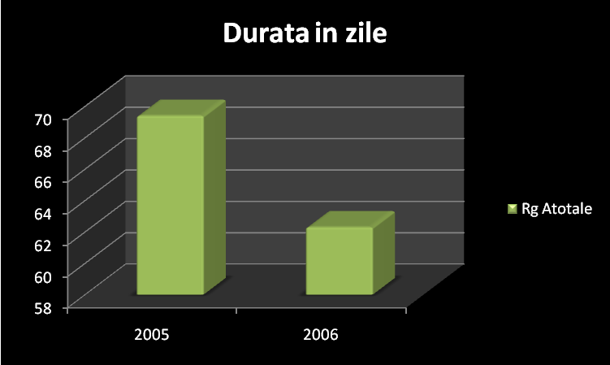
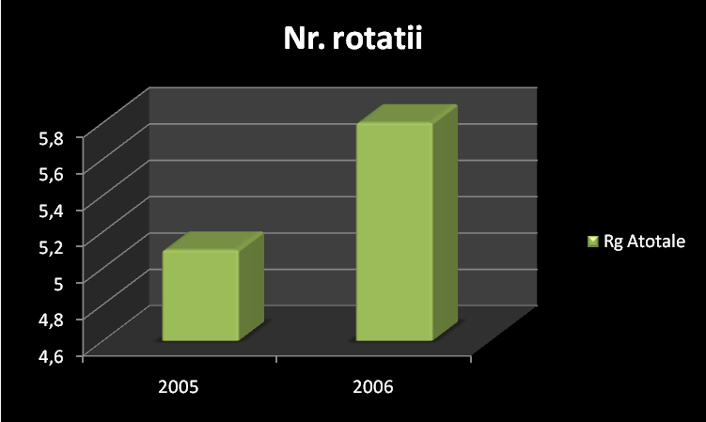

2.2 Rata de gestiune a A _{imob}
Acest indicator se mai numeste si indicele de intensitate a Cpr, in cazul utilizarii lui se va utilize valoarea neta a imobilizarilor.
- Relatiile de calcul: - nr= CA/ A _{imob}
-Dz = A _{imob}/CA*360
anul 2005 anul 2006
nr= 143.922/13.562=> 10,61 nr= 195795/14.081=> 13,90
dz= 13.562/143.99*360=> 33,9 dz= 14.081/195.795*360=> 25,8

Analiza:
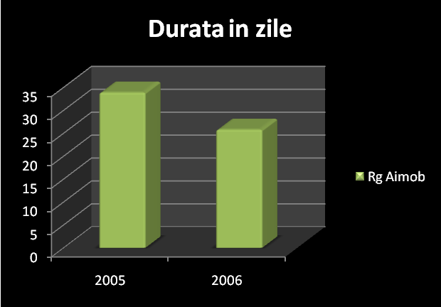
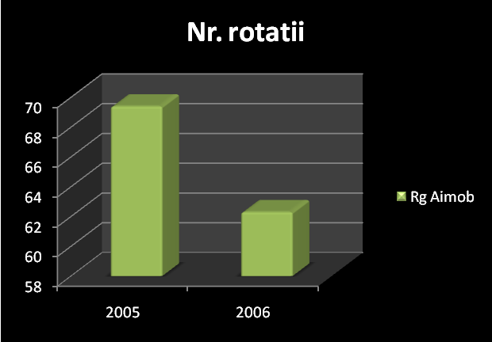

2.3.Rata de gestiune a Clientilor

Aceasta rata ne arata incate zile firma isi incaseaza crentele de al cienti.acest indicator pate fi apreciat fie prin nr. de rotatii, fie prin durata in zile.

- Relatii de calcul: - nr= CA/Cr _{totale}
-dz=Cr/CA*360

anul 2005 anul 2006
nr=143.922/4.485=> 32,08 nr=195.795/9.688=> 20,21
dz=4.485/143.922*360=>11,21 dz= 9.688/195.795*360=>17,81

Analiza:

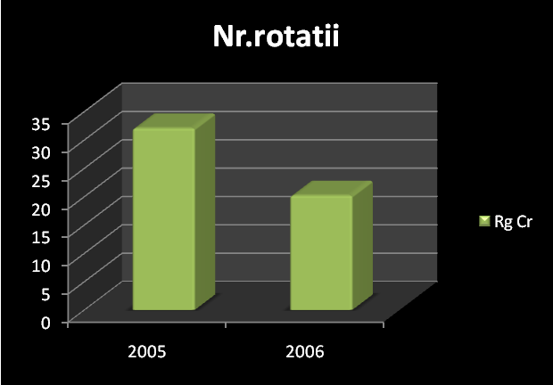
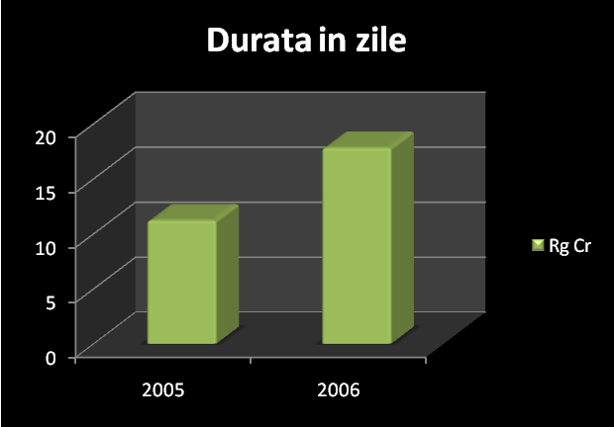

2.4.Rata de gestiune a St

Aceasta rata ne arata in cate zile are loc o rotatie a Stocurilor. Se apreciaza prin nr. de rotatii si prin durata in zile.
- Relatile de calcul: nr=CA/St
dz= St/CA*360

anul 2005 anul 2006
nr= 143.922/9532=>15,09 nr=195.795/5384=>36,36
dz=9.532/143.922*360=>23,84 dz= 5.384/195.795*306=> 9,8

Analiza:

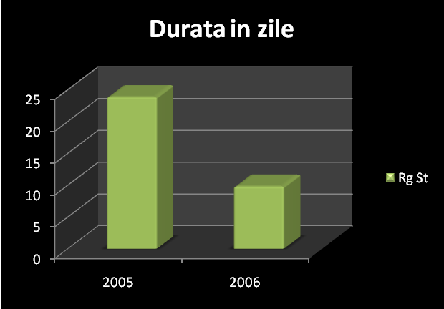
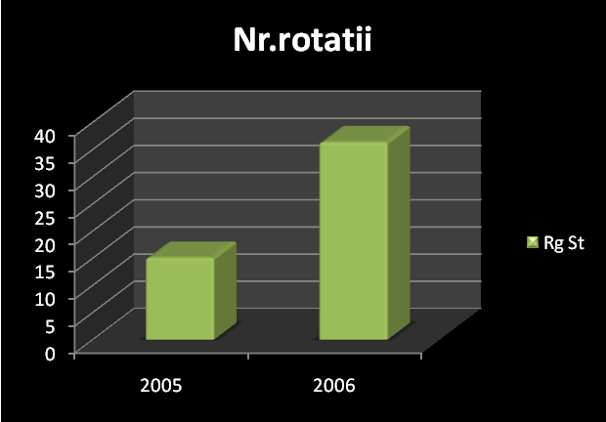

2.5.Rata de gestiune a Fz

Aceasta rate ne arata de cate ori firma s-a aprovizionat de la Fr sai.

Anul 2005 anul 2006
Nr=143.922/1636=>87,97 nr = 195.795/4.708,33=> 41,58
Dz= 1.636/143.922*360=>4,09 dz=4.708,33?195.795*306=> 8,65

Analiza:

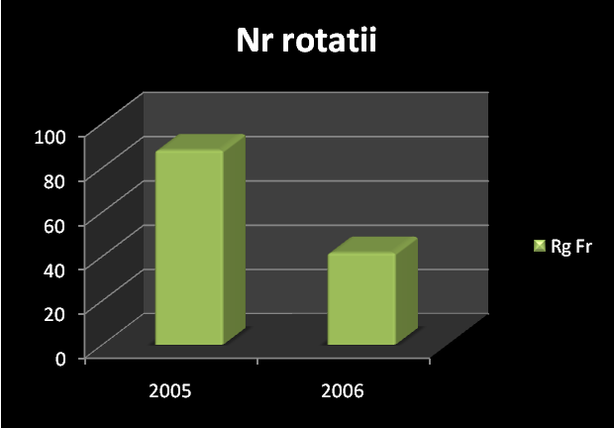
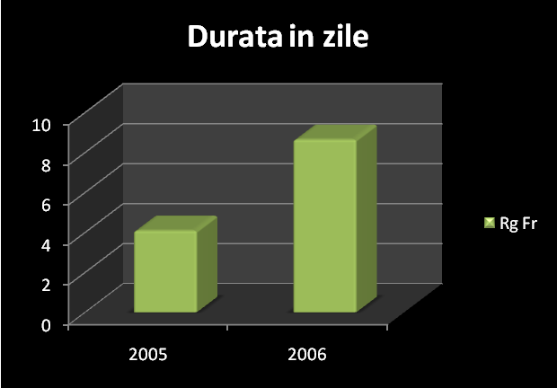

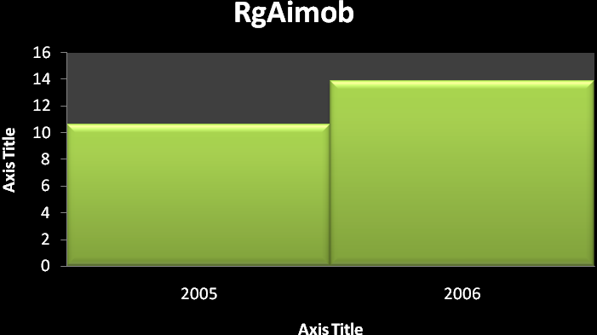

Column1 | Column2 | Column3
 | 2005 | 2006
RgAimob | 10,61 | 13,9

